第1题：多项逻辑斯蒂回归的编程实现
下载MNIST数据集http://yann.lecun.com/exdb/mnist/，使用多项逻辑斯蒂回归模型，分别使用如下的算法求解最优的模型参数：
[1] 使用梯度下降法求解最优的w，权重更新方式如下：
[2] 使用正则化的方法求解最优的w，权重更新方式如下：
[3] 梯度后增加一个随机噪音项作为新的梯度更新值，权重更新方式如下：
要求：
[1] 在实验报告中尽可能汇报所有的实验细节，包括，不同的学习率、迭代次数、正则化因子等参数对最终实验性能的影响；
[2] 实验性能的评估使用ROC曲线；

注意：部分代码可以参考<<Machine learning in Action>> ch5.

第2题：体会不同损失函数对实验结果的影响
机器学习三要素：模型策略算法。这里模型使用卷积神经网络; 算法使用随机梯度下降；关于损失函数，常用的分类损失函数是交叉熵（cross-entropy）或softmax loss,
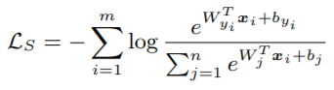

- 该softmax loss刻画的是不同类之间的差异性，没有考虑到类内的紧凑性。Wen, Yandong et. al在论文中提出了center loss,
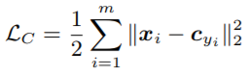
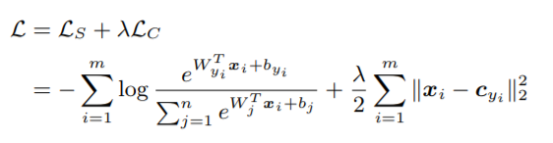

要求：
      - 以mnist数据集为例，分别使用softmax loss和center loss绘制最后一层feature map在二维空间上的映射；
      - 分析结果。
提示：
你的结果应该类似这样：
Softmax only
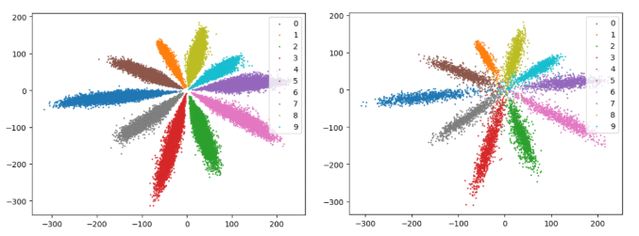
训练集 测试集

Softmax + Center loss
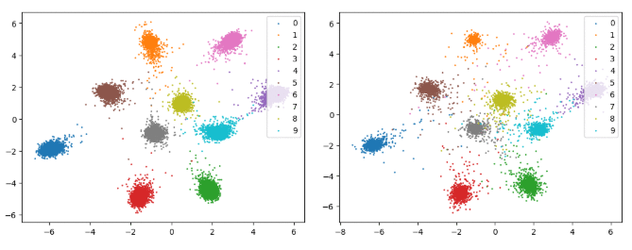
训练集 测试集

参考资料：
- Wen, Yandong, et al. "A discriminative feature learning approach for deep face recognition." European conference on computer vision. Springer, Cham, 2016.
- https://github.com/KaiyangZhou/pytorch-center-loss

